**Задания для II (муниципального) этапа Всероссийской олимпиады школьников.**

**2020-2021 учебный год.**

**Обществознание.**

**10 класс**

*Ключи*

Уважаемые коллеги! Для оперативного разрешения неоднозначных вопросов оценивания вы можете обратиться за консультацией к кураторам заданий по параллелям.

Куратор параллели 10 классов – Александр Евгеньевич Митряков +7 (909) 065 9442

**Задание 1. (10б.)**

**Определите верность или ошибочность утверждений. Если вы согласны с утверждением, внесите в клетку под соответствующим номером «ДА», если нет – «НЕТ» (за каждый правильный ответ – 1б.)**

1. Девальвация национальной валюты приводит к удешевлению импортных товаров

2. Все монархии – унитарные государства

3. Заражение коронавирусом одного человека другим – вопрос, который будет регулироваться публичным, а не частным правом.

4. К категории глобальных городов в России относятся только Москва и Санкт-Петербург

5. Индуизм – это национальная разновидность буддизма

6. Олигопсония – это ситуация на рынке, при которой на множество производителей приходится несколько крупных потребителей

7. Чат преподавателя с классом в социальной сети – средство массовой информации

8. Эстетика – это раздел этики

9. В соответствии с принятыми в 2020 г. поправками в Конституцию РФ, число членов Конституционного суда РФ сокращено с 19 до 11

10. Спорс на некоторые блага может увеличиваться с повышением цены

**Ответ:**

|  |  |  |  |  |  |  |  |  |  |
| --- | --- | --- | --- | --- | --- | --- | --- | --- | --- |
| **1** | **2** | **3** | **4** | **5** | **6** | **7** | **8** | **9** | **10** |
| *Нет* | *Нет* | *Да* | *Да* | *Нет* | *Да* | *Нет* | *Нет* | *Да* | *Да* |

**Задание 2 (10 б).**

**А) Найдите ближайшее общее понятие для всех элементов ряда:**

2.1. Сырьё, комплектующие, топливо, сдельная зарплата сотрудников

*Ответ: Переменные издержки/затраты - 2б., просто издержки/затраты – 1 б.*

2.2. Госсовет УР, Федеральное собрание РФ, Конгресс США

*Ответ: Органы законодательной власти/парламенты – 2 б.*

**Б) Найдите лишний элемент в ряду и кратко поясните свой выбор:**

2.3. Гипотеза, моделирование, описание, теория.

*Ответ: Описание (1б) – эмпирический, а не теоретический метод научного исследования (1б)*

2.4. Адам Смит, Давид Рикардо, Жан-Батист Сэй, Томас Мальтус, Джон Кейнс

*Ответ: Кейнс (1 б.), не является представителем классической политэкономии (1 б)*

2.5. Сын, отец, генерал армии, миллионер

Ответ: *сын (1б) – предписанный, а не достигаемый социальный статус (1б)*

**3.1 Экономическая задача (4б.):**

При устройстве на работу Константин запросил зарплату, чтобы после вычета всех налогов его зарплата составляла не менее 43500 руб.. Какой объём средств должен заложить в фонд оплаты труда работодатель, если взносы в пенсионный фонд составляют 22% от оклада, взнос в фонд обязательного медицинского страхования – 5,1%, а взнос в фонд социального страхования – 2,9% от оклада?

*Ответ: 65000 руб. (2б)*

*Решение: оклад Константина до вычета подоходного налога будет составлять 43500:0,87 = 50000 руб. Взносы на оклад составят 22%+2,9%+5,1%=30% от 50000 руб., или 15000 руб. Следовательно, чтобы Константин получил 43500 на руки, работодателю придётся закладывать в фонд оплаты труда 65000 руб. (2б)*

**3.2. Юридическая задача (4б.):**

Подобрав пароль от аккаунта в социальной сети Артёма Д., его знакомый Кирилл выложил на своей странице личные фото Артёма из частной переписки. Возмущенный Артём обратился с исковым заявлением о защите своих прав.

А) Нормами какой отрасли права будут регулироваться действия Кирилла?

*Ответ: уголовное право – 1 б. (ст.272 УК РФ, упоминание статьи необязательно)*

Б) Может ли Артём требовать компенсации морального вреда? Какой кодекс регулирует условия и порядок такой компенсации?

*Ответ: да, может - 1б. Компенсация морального вреда регулируется Гражданским кодексом - 1б., (ст. 151 ГК РФ)*

В) Изменится ли ответ на задание, если Артём сам забыл выйти из аккаунта на общедоступном компьютере и Кирилл не подбирал пароль?

*Нет, не изменится (1б). Кирилл совершил копирование информации, доступ к которой получил незаконно.*

**3.3 Логическая задача. (3б)**

**Сформулируйте вывод о комете, который прямо следует из всех трёх утверждений:**

Ни один терьер не блуждает среди знаков Зодиака.

То, что не блуждает среди знаков Зодиака, не может быть кометой.

Только у терьера хвост колечком.

*Ответ: ни у одной кометы нет хвоста колечком / у комет хвост не колечком (3б.)*

**4. Политологическая задача (9 б)**

Перед вами – результаты выборов в Палату Общин Канады:

2015 год

|  |  |
| --- | --- |
| Либеральная партия | 184 |
| Консервативная партия | 99 |
| Новая демократическая партия | 44 |
| Квебекский блок | 10 |
| Зелёная партия | 1 |
| ВСЕГО | 338 |

2019 год

|  |  |
| --- | --- |
| Либеральная партия | 157 |
| Консервативная партия | 121 |
| Квебекский блок | 32 |
| Новая демократическая партия | 24 |
| Зелёная партия | 3 |
| ВСЕГО | 337 |

А) Исходя из общих знаний о современном политическом процессе, предположите, какой идеологии придерживается Новая демократическая партия – *социализм (социал-демократия) – 1б.*

Квебекский блок – *национализм – 1б.*

Зелёная партия – *экологизм/ «зелёные» - 1б.*

Б) По форме административного устройства Канада является федерацией. Приведите хотя бы два преимущества федеративной формы организации перед унитарной для такой страны как Канада:

*Могут быть указаны: удобство управления большой территорией; присутствие разных национальностей, в том числе коренных народов и французов в Квебеке; удобство управления значительным населением; больше возможностей для участия в демократическом политическом процессе для населения, и т.д. За каждое корректное преимущество – 2б, всего до 4 б.*

В) Несмотря на то, что в 2019 г партия либералов снова победила на выборах, этот результат оценили как принципиально худший по сравнению с 2015 г. С какой проблемой пришлось столкнуться Либеральной партии? Кто из других партий с наибольшей вероятностью, может помочь либералам в решении этой проблемы?

*Ответ: Либеральная партия утратила абсолютное большинство (2б) в парламенте. Так как консерваторы стали основной оппозиционной силой, помочь либералам принимать законы могут Квебекский блок или НДП (1 балл за упоминание любой из партий).*

**5. Заполните таблицу (8 б.):**

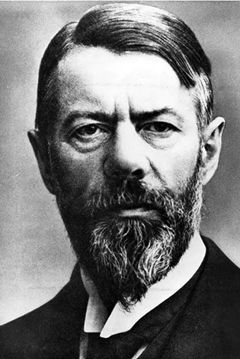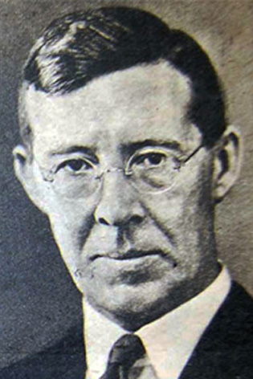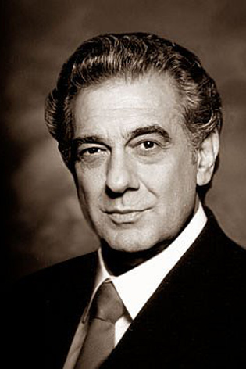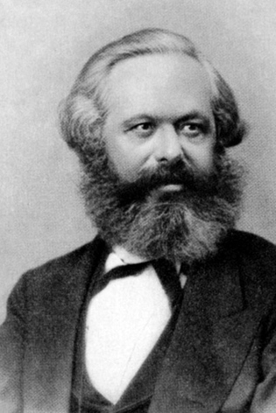

А Б В Г

**Произведения:**

1. «Капитал»
2. «Социология революции»
3. «Восстание масс»
4. «Политика как призвание и профессия»

**Идеи:**

I. Революция – неизбежный этап развития любого общества

II. Всеобщее участие в политике опасно для нормального управления государством

III. Государства Нового времени

IV. Революция - результат ущемления базовых потребностей человека и дезорганизации управления

|  |  |  |  |
| --- | --- | --- | --- |
|  | Фамилия автора | Произведение  (арабская цифра) | Идея  (Римская цифра) |
| А | *Макс Вебер* | *4* | *III* |
| Б | *Питирим Сорокин* | *2* | *IV* |
| В | *Хосе Ортега-и-Гассет* | *3* | *II* |
| Г | *Карла Маркс* | *1* | *I* |

*1б. за каждый верный ответ в столбце «Фамилия автора». 1б за каждые два верных ответа в столбцах «Произведение» и «Идея». Всего максимум 8 б. Оценки в 0,5 балла – НЕТ!*

**6. Работа с картой (7 б)**

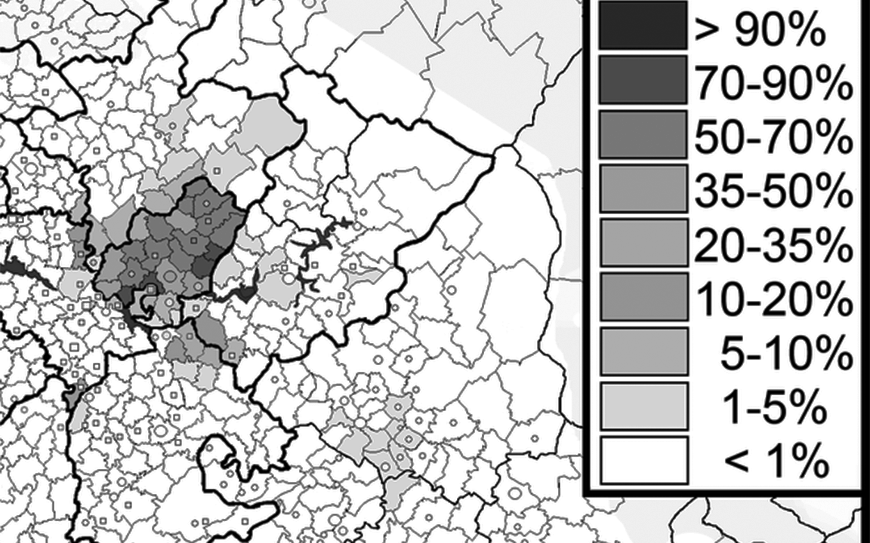

Перед вами – данные о проценте удмуртского населения муниципалитетов по результатам переписи 2010 года. Рассмотрите их и ответьте на вопросы:

А) Назовите не менее четырёх субъектов РФ, в которых, согласно карте, компактно проживают удмурты, помимо Удмуртской Республики

*Могут быть названы: Кировская область, Пермский край, Республика Татарстан, Республика Башкортостан, Республика Майри Эл, Свердловская область – 2 б за не мене чем 4 верно названных региона*

Б)В какой географической части Удмуртии, судя по карте, процент удмуртского населения самый низкий? С чем это связано?

*Ответ: в юго-восточной/в Прикамье. Связать это можно с расположением здесь крупнейших городов, заселявшихся в значительной степени представителями других этносов (2б за ответ с обоснованием)*

В) Каким понятием называется часть этноса, компактно проживающая за пределами основной территории расселения? *Ответ: диаспора – 1 б.*

Г) В восточной части ареала расселения удмуртов можно видеть значительный разрыв. Опираясь на знания о традиционном хозяйстве народов Приуралья, постарайтесь объяснить существование такого разрыва.

*Например: одна из основных отраслей хозяйства удмуртов – земледелие. На границе Пермского края и Свердловской области располагаются Уральские горы, традиционное земледелие на территории которых крайне затруднительно, поэтому переселенцы продвигались на восток, на равнинные территории. (2 б. за корректное обоснование)*

**7. Рассмотрите изображения и выполните задания (5б.)**

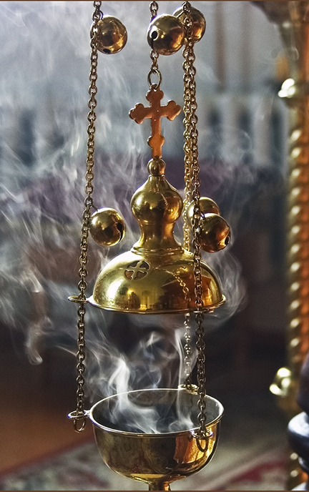

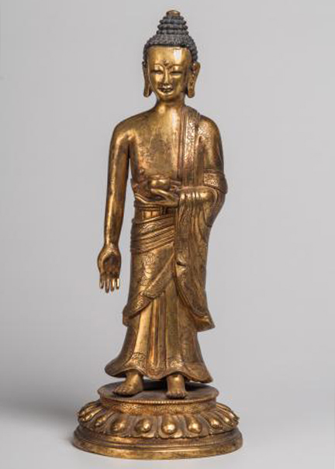

**А Б В**

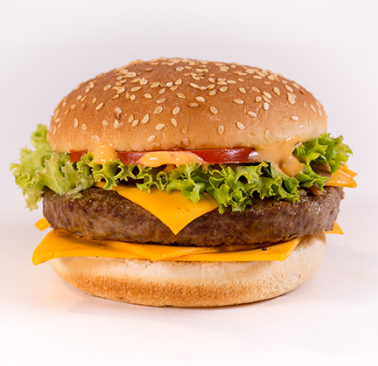



**Г Д Е**

**А) Распределите изображения на 2 равных группы и озаглавьте их:**

|  |  |
| --- | --- |
| Группа 1: *культовые/сакральные/религиозные объекты* | Группа 2: *бытовые/светские/повседневные объекты* |
| А,В,Е | Б,Г,Д |

*Оценивание: 1 б. за корректное разделение на группы, 1 б за коректное название каждой из групп, итого – 3 б.*

**Б) Кто из выдающихся социологов первым выделил аналогичные сферы общества?**

*Ответ: Эмиль Дюркгейм (2б)*

**8. Познакомьтесь с текстом и статистическими данными и ответьте на вопросы (10б):**

В городе Тарусе Калужской области 13 улицам вернули исторические названия, еще три стали называться по-другому. Площадь Ленина стала Соборной, улица Ленина — Калужской, улица Урицкого — Лесопильной, Луначарского — Кирпичной, Пионерская — Огородной. Улица Каляева превратилась в Боголюбскую, улица Розы Люксембург — в Посадскую, а Декабристов — в Городскую набережную. Улицы, появившиеся уже в советское время, название сохранили. Например, уцелела улица, названная в часть Клары Цеткин; также Таруса потеряла Пионерскую, но оставила при себе Комсомольскую. Мнения по этому поводу разделились.

Историк и экскурсовод Павел Гнилорыбов в беседе […] назвал возвращение 16 улицам Тарусы дореволюционных названий «неординарным событием». Он считает, что это событие в Тарусе вызвало большой общественный резонанс в СМИ в том числе потому, что такого массового возвращения улицам прежних названий в России не было с 1990-х годов:

— Самое массовое переименование произошло в период ранней российской демократии в 1993–1994 годах в Москве, когда внутри Садового кольца переименовали примерно треть всех улиц. Тогда горожане быстро к этому привыкли, потому что советские названия в большинстве своем часто употреблялись только москвичами в первом поколении. После переименования Екатеринбурга и попыток вернуть старое название Кирову пытались переименовать небольшие города, например Тутаев в Ярославской области, который назвали фамилией не самой магистральной фигуры в местной истории. Прежде город носил красивое название — Романов-Борисоглебск, но большинство жителей выступили против переименования. При этом в городе Слободском Кировской области депутаты в свое время переименовали несколько улиц, причем достаточно «травоядных» вроде Пушкинской.

Первый секретарь обкома калужского отделения КПРФ заявил, что местные коммунисты попросят губернатора региона отменить решение о переименовании улиц в Тарусе.

— Мы к этому относимся очень негативно. Мы тем самым рубим у себя корни. Не будет корней — не будет и памяти у человечества. Это неправильное решение. Мы будем обращаться и в городскую думу, и к руководству района, и сейчас готовим письмо к губернатору области Владиславу Шапше, чтобы как-то повлиять и пересмотреть это решение.

Как лично Вы относитесь к идее возвращать улицам дореволюционные названия – скорее положительно или скорее отрицательно? (Опрос ФОМ, 05.11.2020)

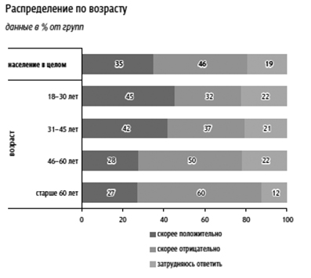

А) Что обычно отражают названия городских улиц? Почему вопрос о названиях так важен для горожан? (2б.)

*Ответ: в названиях улиц обычно фигурируют исторически значимые события и люди; основные ценности общества; локальные особенности, и т.д. - по 1б за корректно сформулированный ответ, всего до 2б.*

Б) Сформулируйте зависимость отношения респондентов к переименованию улиц от их возраста. Приведите не менее двух причин, по которым эта зависимость выглядит так, а не иначе. (3 б.)

*Ответ: Чем моложе респонденты, тем положительнее они относятся к переименованию улиц (1б.) Причинами могут быть: поддержка коммунистической идеологии старшим поколением, привычка к старым названиям улиц, и т.д. 1 б. за корректно сформулированные причины, всего до 2б.*

В) Какие аргументы в пользу своей позиции, на ваш взгляд, наиболее популярны у противников и сторонников переименования? Приведите по 2 аргумента с каждой из сторон (4б)

Аргументы за переименование: *восстановление исторического облика городов, десоветизация, отражение местных особенностей городского устройства; 1б за аргумент – всего до 2б.*

Аргументы против переименования: *лишние затраты бюджетных денег; путаница и необходимость смены документов; коммунистические ценности, отраженные в названиях улиц – тоже часть истории; названия улиц не имеют значения. 1б за аргумент – всего до 2б.*

Г) Переименованиям подвергались не только улицы, но и целые города. Так, Ижевск с 1984 по 1987 год носил название Устинов. Приведите ещё хотя бы один пример переименования российских городов в 1980-2000 годы, укажите старое и новое названия (1б.)

*Ответ: Любой корректный пример переименования – Ленинград/Санкт-Петербург, Свердловск –Екатеринбург, Куйбышев-Самара, и т.д. – 1б.*

**Критерии оценивания II части**

**1. Структура текста (до 6 б)**

- наличие в явном виде сформулированной проблемы, о которой пойдёт речь – 1 б.

- наличие явно сформулированной собственной позиции по проблеме – 1 б.

- наличие у текста чёткой внутренней структуры (тезис(-ы), их доказательство, выводы по

заявленной проблеме) – 1б.

- рассмотрение аргументов не только в поддержку выдвинутой точки зрения, но и возможных

возражений против неё – 1б.

- визуальное структурирование текста (выделение абзацев в соответствии со смысловой

структурой текста) – 1 б.

- отсутствие речевых и грубых орфографических ошибок – 1б.

**2. Теоретическая аргументация (до 12 б.)**

- подход к проблеме как к обобщённой, теоретической, потенциально имеющей множество

различных проявлений – 2 б.

- развёрнутая теоретическая аргументация своей позиции - до 5 б:

● 3 и более связанных предложений/абзац/часть текста, корректно использующая

обществоведческую терминологию для аргументации своей позиции – 5 б.

● 3 и более связанных предложений/абзац/часть текста, использующая

обществоведческую терминологию для аргументации своей позиции с небольшими

некорректностями или ошибками – 4 б.

● отдельные предложения, корректно использующие обществоведческую терминологию

для аргументации своей позиции – 3 б.

● отдельные предложения, использующие обществоведческую терминологию для

аргументации своей позиции с ошибками или неточностями – 2 б.

● корректное использование в тексте обществоведческих понятий, напрямую не служащих

подтверждению авторской позиции – 1 б.

● отсутствие понятийного аппарата – 0 б.

**- опора в аргументации на существующие концепции в области социальных и гуманитарных наук**

**– до 5 б.**

● корректная развёрнутая (2 предложения и более) ссылка на две (или более) теории или

концепции, с указанием авторов, использованная для аргументации авторской позиции –

5б.

● корректная развёрнутая ссылка на одну теорию/концепцию, с указанием автора,

использованная для аргументации авторской позиции – 4б.

● Корректная краткая (одно-два предложения) ссылка на теорию/концепцию с указанием

автора, использованная для аргументации авторской позиции - 3б.

● Краткая (одно-два предложения) ссылка на теорию/концепцию без указания автора,

либо содержащая неточности, либо только упоминание автора - 2б.

● Упоминание отдельных авторов или теорий, напрямую не аргументирующих авторскую

позицию - 1б.

● Отсутствие в тексте опоры на ранее созданные теории/концепции - 0б.

**3. Примеры (до 9б)**

- количество примеров (до 6 б.)

● теоретические положения корректно проиллюстрированы 3 и более примерами – 6 б

● теоретические положения корректно проиллюстрированы 2 примерами – 4 б

● теоретические положения корректно проиллюстрированы 1 примером – 2 б

- В тексте использованы исторические примеры – 1 балл.

- В тексте использованы примеры из современной социальной практики – 1балл

- В тексте использованы примеры из произведений искусства/культуры – 1балл

**4. Общее впечатление от текста – до 3б.**

От 0 до 3 бонусных баллов, которые ставятся по общему впечатлению («понравилось/не

понравилось») проверяющего от текста и не являются предметом для оспаривания или апелляции со стороны автора.